**精准定位 有效教学**

**——记2018年商丘小语“统编教材低年级阅读教学策略”网络教研活动**

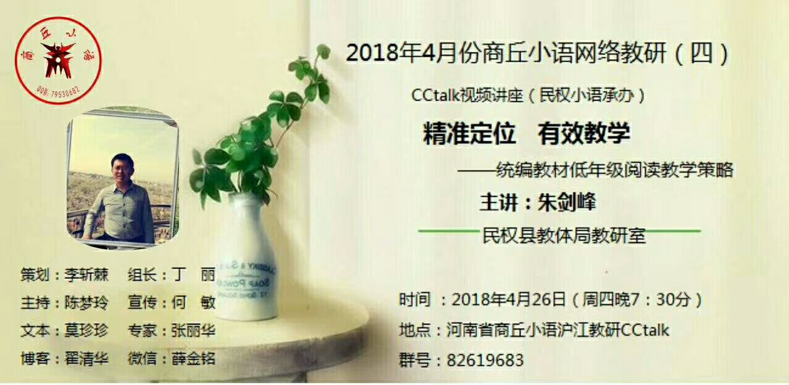

最美人间四月天，乐于小语教研缘！4月26日晚7：30，一群来自全国各地热爱小语的家人们又准时相聚在商丘小语CCtalk这个温暖的大家庭里。一二年级统编教材的改变给许多老师在教学过程中造成不知如何来上？如何来设计？如何来把握？给我们的教学带来了种种困惑，严重影响了我们的教学质量，为了消除这团环绕在我们心头的云雾，今晚我们有幸请来了来自民权县教体局教研室的小学语文教研员朱剑锋老师来为我们答疑解惑。朱老师针对精准定位，有效教学，统编教材低年级阅读教学策略展开了一场饕餮大餐。

朱老师在讲座中紧紧围绕四个方面来阐述低年级阅读教学的有效策略：一、围绕语文要素开展阅读教学。二、阅读中猜读生字的方法。三、阅读中长句子朗读的方法。四、童话教学中学习语言的方法。朱老师强调人教版以“人文主题”为主，大部分老师教课文时，而并非用语文教，教学目标不明确，导致语文成绩徘徊不前，学习效果低。新教材采取“人文精神”和“语文素养”两条线索相结合的方式编排。“人文精神”重在选文的思想性，发挥思想品德教育的作用，以文化人；“语文素养”重在培养学生掌握必备的知识和听、说、读、写基本能力。教科书的落实，是学习课文的着力点，明确了抓手，达成了有效教学。朱老师重点讲述了“语文素养”怎样才能有效的落实到语文教学中，就要抓手课后习题的教学目标，以二年级下册第四单元《沙滩上的童话》为例，备课时关注课后的习题，体现语文素养。在明确目标的同时，一定要把握整组性目标和关注层递性目标。这是由易到难、螺旋上升、梯度发展训练。以《动物王国开大会》为例，四个相似的情节，由已知内容做推断，建立信息完整性意识。《小猴子下山》读懂课文，整合信息作出推断“小猴子为什么空着手回家去？”只有关注教学的层递性，这样的语文教学才有“语文味。”

朗读课文，也是低年级体现语文素养的又一推进，不同的年级段朗读要求不同。朱老师分别从一年级上下册和二年级上下册的朗读要求做了明确的指导。一年级上册重在读准字音、读好句子间的停顿。下册则要读好感叹句、长句子、课文中的对话；二年级上册重在读好多音字、读出疑问句、感叹句和祈使句的语气；下册重在读好重音、试着又感情的朗读课文，读好对话。看到这么明细的朗读方式，让群里的老师顿时大悟，原来低年级的朗读还可以这么有趣的教学。

总的来说单单学习语文素养，绝对不是全部识字、朗读、积累，学习语文要素应该相辅相成、融为一体。

语文教学的归宿：是提高学生的言语能力、培养学生的言语智慧、发展学生的言语人生。语文教学的目标：简简单单教语文、完完全全为学生、扎扎实实求发展。

总之，听了朱老师的讲座后老师们纷纷表示：这真是“山重水复疑无路，柳暗花明又一村”不仅从专家的讲座里改变了自我认识，也了解到了新的教学理念和教材的要点。下定决心课下并结合实际，不断地提高自己的教学技能，努力成为一名真正掌握教学真谛的语文人，让我们的语文教学更有语文味。